 | 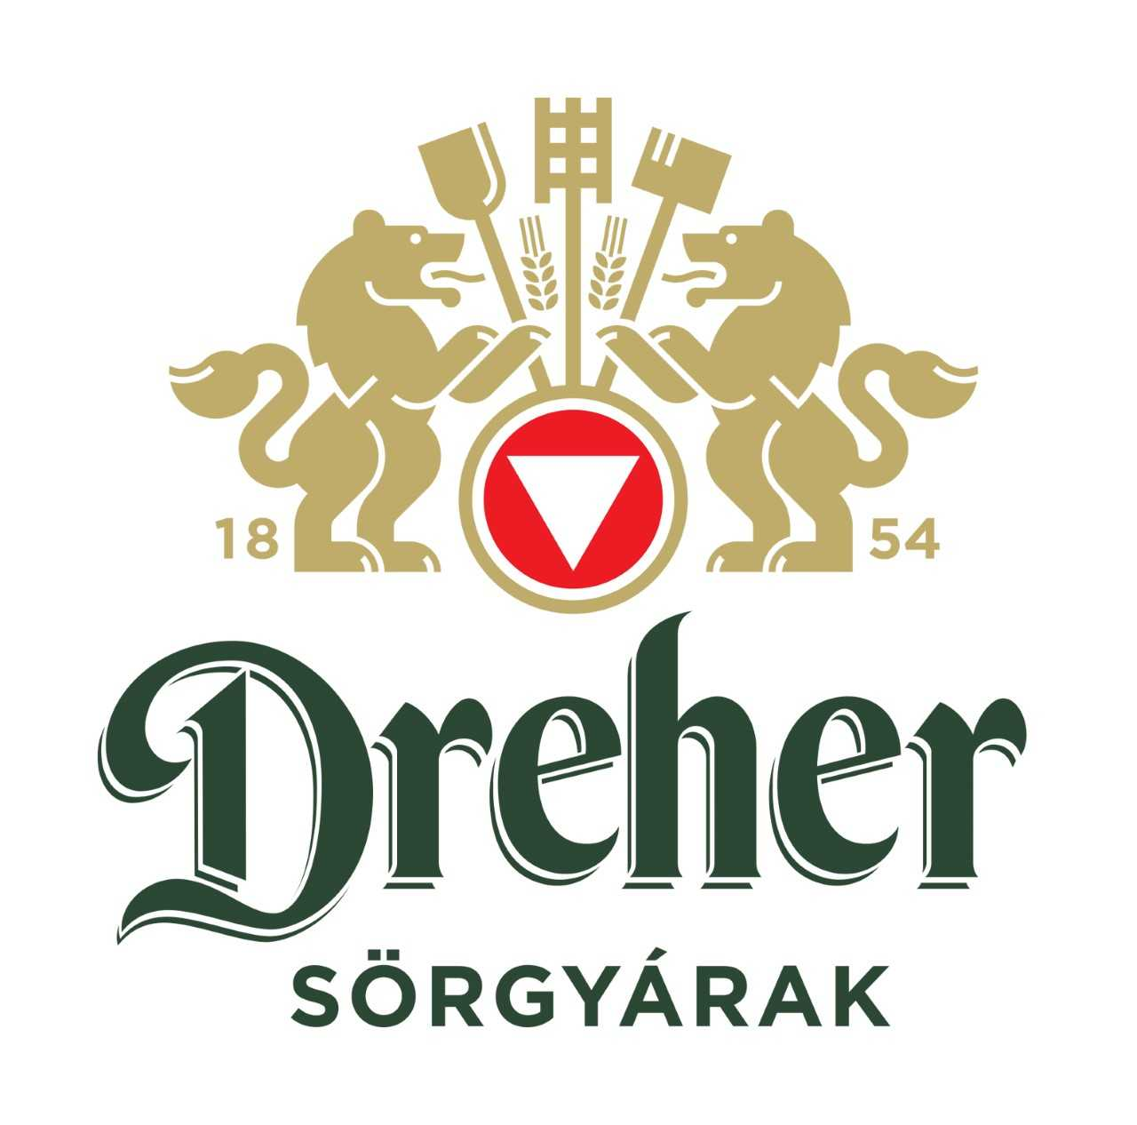

Tízmillió forintot kapott rendkívüli adományként Kőbánya a Drehertől
A kerület vezetése a járványveszély megfékezésére költheti a támogatást
Védőfelszerelésekre és a lakosság ellátására egyaránt fordíthatja Kőbánya önkormányzata a Dreher Sörgyárak Zrt. felajánlását. A nemzetközi hírű nagyvállalat egyetlen megkötést tett: az adomány csak a járványügyi veszélyhelyzet kezelésére, illetve a koronavírus terjedésének megfékezésére fordítható. A kerület polgármestere, D. Kovács Róbert Antal nagyra értékeli, hogy Kőbánya – miként az elmúlt 165 évben – úgy ezúttal is számíthatott a Dreherre.
A Kőbányai Önkormányzat a járványveszély első hírére megkezdte intézkedéseit. A kerület vezetése egy, a helyzetet folyamatosan elemző és értékelő operatív csapatot állított fel, meghatározta a védekezés, a lakossági ellátás, valamint a helyben élők tájékoztatásának menetrendjét. A kormányzati intézkedésekkel összhangban azonnal szűkítette a közösségi találkozások körét: bezárta a bölcsődéket, óvodákat, a kulturális és sport intézményeket, lezárta a játszótereket, kutyafuttatókat, szabadtéri fitneszparkokat, illetve online ügyintézésre biztosított lehetőséget az önkormányzat hivatalaiban és cégeinél. A hiteles tájékoztatás érdekében önkormányzati járványügyi kiadványt állított össze és juttatott el a lakosságnak. Több ingyenes szolgáltatást indított el: kerületi ingyenes információs vonalakat hozott létre, de jogi és lelki segítségnyújtás is működik már. Önkéntesek toborzásával megszervezte a vírus által leginkább veszélyeztetett idős emberek és más rászorulók ellátását, amihez civilektől és helyben működő gazdasági társaságoktól egyaránt kapott segítséget. Kőbánya egyik nemzetközi hírű nagyvállalata, a Dreher Sörgyárak Zrt. elsők között igyekezett a kerület segítségére, 10 millió forinttal járult hozzá a járványveszély eredményes kezelésének önkormányzati költségeihez.
“A Dreher számára rendkívül fontos, hogy a helyi közösséggel együttműködésben dolgozzon Kőbánya jövőjén, a nehezebb időkben pedig segítséget nyújtson a közösség számára. Vállalatunk kultúrájának meghatározó része, hogy nem csak a dolgozóinkért, de a helyi közösségért is felelősséggel tartozunk.” – hangsúlyozta a Dreher Sörgyárak Zrt. képviseletében Békefi Gábor, a vállalat vezérigazgatója.
A Kőbányai Önkormányzat védőfelszerelések beszerzésére és a lakosság ellátására egyaránt felhasználhatja az adományt.
“Az elmúlt 165 évben a Dreher neve és története egybeforrt Kőbányáéval. A vállalat és a kerület jóban-rosszban számíthatott egymásra. Kapcsolatunkat 2020-ban is ez a szellemiség fűzi szorosra. Jó érzés megtapasztalni azt, hogy a vigyázzunk egymásra üzenetet magánszemélyek és cégek is magukénak érzik, az összefogás a jelenlegi helyzetben különösen értékes.” – köszönte meg az adományt a helyiek nevében D. Kovács Róbert Antal, Kőbánya polgármestere.
A Dreher Sörgyárak Zrt. és Kőbánya 165 éves kapcsolatában hagyománynak számít a szoros együttműködés krízishelyzetekben. Az I. Világháborúban a Dreher család „Front sörrel” és hadikórház fenntartásával támogatta a katonákat, a dolgozók hátramaradt hozzátartozóit pedig segéllyel. A II. Világháborúban óvóhelyekkel, kórház fenntartásával, az ivóvíz és áramellátás biztosításával segített a kerületnek a sörgyár. A nagyvállalat nemcsak rendkívüli helyzetekben segíti Kőbánya önkormányzatát, minden évben jelentős összeggel támogatja a kerület kulturális- és sportéletét. A Zrt. egyébként a járványhelyzet idején dolgozói védelmére és biztonságára, valamint a termelés fenntartására összpontosít. A vállalat vezetősége a szakszervezettel egyeztetve határozza meg a teendőket, munkakörtől függően sok dolgozó számára lehetővé tették a távmunkát, a bejárók esetében pedig pénzügyileg is támogatják a Telekocsizást, hogy minimalizálják a közösségi közlekedést a munkatársak körében.

